一位全加器FullAdder的Verilog仿真
- 一位全加器的数学表达式
Sum=(A^B^Cin)
Cout=(A·B)+Cin·(A^B)
- 真值表
A | B | Cin | S | Cout
0 | 0 | 0 | 0 | 0
0 | 1 | 0 | 1 | 0
1 | 0 | 0 | 1 | 0
1 | 1 | 0 | 0 | 1
0 | 0 | 1 | 1 | 0
0 | 1 | 1 | 0 | 1
1 | 0 | 1 | 0 | 1
1 | 1 | 1 | 1 | 1
- 结构图（百度百科）
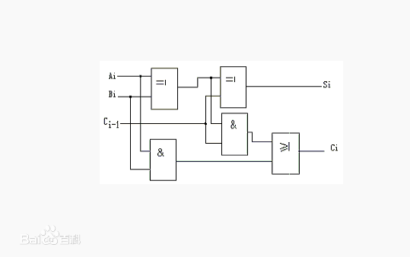
- 代码
module FullAdder(a,b,cin,s,cout);
input a,b,cin;
output s,cout;
wire t1,t2,t3;

xor(t1,a,b);
and(t2,a,b);
xor(s,t1,cin);
and(t3,t1,cin);
xor(cout,t3,t2);

endmodule

module Hatest;
reg A,B;
reg Cin;
wire S;
wire Cout;

FullAdder fa1(A,B,Cin,S,Cout);

initial
begin
A=1'b0;B=1'b0;Cin=1'b0;
#5 A=1'b0;B=1'b1;Cin=1'b0;
#5 A=1'b1;B=1'b0;Cin=1'b0;
#5 A=1'b1;B=1'b1;Cin=1'b0;
#5 A=1'b0;B=1'b0;Cin=1'b1;
#5 A=1'b0;B=1'b1;Cin=1'b1;
#5 A=1'b1;B=1'b0;Cin=1'b1;
#5 A=1'b1;B=1'b1;Cin=1'b1;
end

initial
$monitor($time,"A=%b,B=%b,Cin=%b---S=%b,Cout=%b",A,B,Cin,S,Cout);

endmodule

- 波形及输出
